влияние опережающего поверхностного
пластического деформирования
на многоцикловую усталость резьбовых соединений

Кирпичёв В.А., Иванова А.В., Сургутанов Н.А., Злобин А.С.
Самара, Россия

В исследовании анализируются результаты испытаний на усталость по определению предела выносливости при изгибе упрочнённых обкаткой роликами образцов с конической трубной резьбой (рис. 1), изготовленных из алюминиевого сплава 1953Т1.

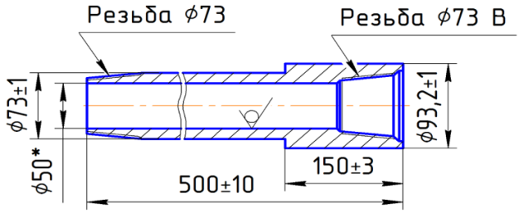 | Рис. 1. Образец с конической трубной резьбой для испытаний на усталость

Как показывают проведённые исследования, влияние поверхностного пластического деформирования на сопротивление усталости резьбовых деталей в значительной мере проявляется через остаточные напряжения во впадинах резьбы. Поэтому прогнозирование приращения предела выносливости проводилось по величине и характеру распределения остаточных напряжений в поверхностном слое впадин резьбы. Весь необходимый комплекс расчётов методом конечно-элементного моделирования был выполнен с использованием расчётного комплекса NASTRAN/PATRAN [1, 2].
Оценка влияния остаточных напряжений на приращение предела выносливости ${Δσ}_{−1}$ упрочнённых роликом резьбовых образцов выполнялась по критерию среднеинтегральных остаточных напряжений ${\bar{σ}}_{\text{ост}}$ [3, 4], вычисляемых по толщине поверхностного слоя опасного сечения, которая равна критической глубине нераспространяющейся трещины усталости. Расчётные и экспериментальные значения приращений предела выносливости ${Δσ}_{−1}$ трубных образцов приведены в таблице.
Таблица
Режимы упрочнения | ${\bar{σ}}_{\text{ост}}$, МПа | ${Δσ}_{−1}$, МПа, расчёт | ${Δσ}_{−1}$, МПа, эксперимент
режим 1 | -63 | 6,5 | 7
режим 2 | -107 | 10,3 | 12
режим 3 | -336 | 32,3 | 37

Из анализа приведённых в таблице данных следует, что прогнозируемые значения приращения предела выносливости отличаются от экспериментальных не более чем на 14%.
Литература
- В.Ф. Павлов, А.К. Столяров, В.С. Вакулюк, В.А. Кирпичёв. Расчёт остаточных напряжений в деталях с концентраторами напряжений по первоначальным деформациям. Самара: Изд-во СНЦ РАН. 2008, 124 с.
- В.П. Сазанов, А.В. Чирков, В.А. Самойлов, Ю.С. Ларионова. Моделирование перераспределения остаточных напряжений в упрочнённых цилиндрических образцах при опережающем поверхностном пластическом деформировании. Вестник СГАУ. Самара: СГАУ. 2011, №3 (27), часть 3, с. 171-174.
- В.Ф. Павлов. О связи остаточных напряжений и предела выносливости при изгибе в условиях концентрации напряжений. Известия вузов. Машиностроение. 1986, №8, с. 29-32.
- В.Ф. Павлов, В.А. Кирпичёв, В.С. Вакулюк Прогнозирование сопротивления усталости упрочнённых деталей по остаточным напряжениям. Самара: Изд-во СНЦ РАН. 2012, 125 с.

